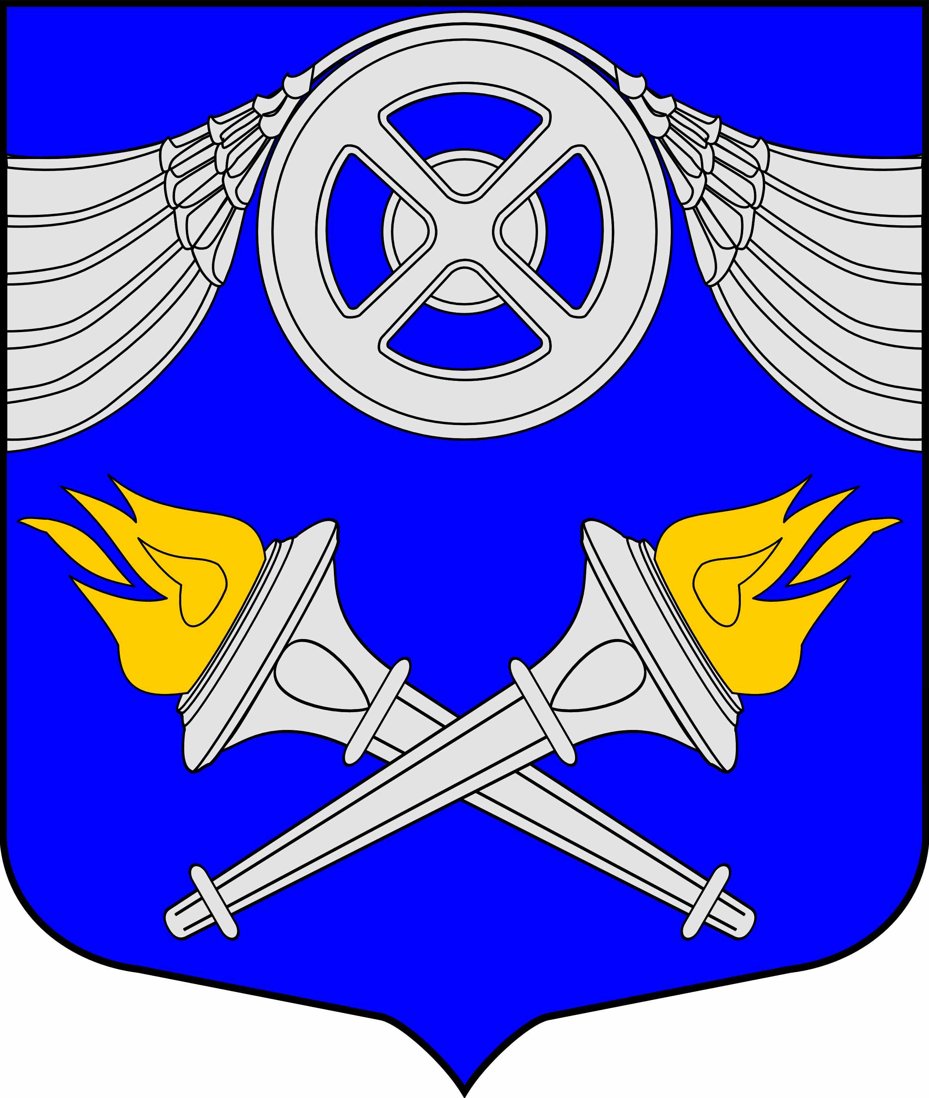
МУНИЦИПАЛЬНЫЙ СОВЕТ
ВНУТРИГОРОДСКОГО
МУНИЦИПАЛЬНОГО ОБРАЗОВАНИЯ
САНКТ-ПЕТЕРБУРГА
МУНИЦИПАЛЬНЫЙ ОКРУГ № 75

№ 04 от 27 марта 2012 г.

РЕШЕНИЕ

/Об утверждении отчёта об исполнении бюджета

внутригородского муниципального образования

Санкт-Петербурга муниципальный округ № 75 за 2011 год /

Муниципальный Совет р е ш и л:

1.Утвердить отчёт об исполнении бюджета внутригородского муниципального образования Санкт-Петербурга муниципальный округ № 75 за 2011 год, согласно Приложениям № 1, 2.

2.Произвести официальное опубликование настоящего Решения.

3.Настоящее Решение вступает в силу на следующий день после дня его официального опубликования.

Глава муниципального образования № 75 Ю.И. Бородько
Приложение № 1
к решению Муниципального Совета МО № 75
от 27 марта 2012 года № 04

ОТЧЕТ ОБ ИСПОЛНЕНИИ БЮДЖЕТА
ВНУТРИГОРОДСКОГО МУНИЦИПАЛЬНОГО ОБРАЗОВАНИЯ САНКТ-ПЕТЕРБУРГА МУНИЦИПАЛЬНЫЙ ОКРУГ № 75
по доходам за 2011 г. (в тыс. рублях)

Наименование показателя |  |  |  |  | Роспись  доходов | Поступления | Результат исполнения
 |  |  |  |  | Роспись  доходов | Поступления | остаток росписи | % исп.
1 |  |  |  |  | 2 | 3 | 4 | 5
НАЛОГИ НА СОВОКУПНЫЙ ДОХОД |  |  |  |  | 39 593 600,00 | 60 265 623,90 | -20 672 023,90 | 152,2
Налог, взимаемый в связи с применением упрощенной системы налогообложения |  |  |  |  | 32 144 600,00 | 49 767 563,49 | -17 622 963,49 | 154,8
Налог, взимаемый с налогоплательщиков, выбравших в качестве объекта налогообложения доходы |  |  |  |  | 12 768 300,00 | 26 902 644,62 | -14 134 344,62 | 210,7
Налог, взимаемый с налогоплательщиков, выбравших в качестве объекта налогообложения доходы (до 1.01.2011) |  |  |  |  | 11 000 000,00 | 11 780 595,39 | -780 595,39 | 107,1
Налог, взимаемый с налогоплательщиков, выбравших в качестве объекта налогообложения доходы, уменьшенные на величину расходов |  |  |  |  | 5 076 300,00 | 8 121 533,65 | -3 045 233,65 | 160,0
Налог, взимаемый с налогоплательщиков, выбравших в качестве объекта налогообложения доходы, уменьшенные на величину расходов (до 1 января 2011) |  |  |  |  | 3 100 000,00 | 2 615 594,34 | 484 405,66 | 84,4
Минимальный налог |  |  |  |  | 200 000,00 | 347 195,49 | -147 195,49 | 173,6
Единый налог на вмененный доход для отдельных видов деятельности |  |  |  |  | 6 549 000,00 | 8 015 185,25 | -1 466 185,25 | 122,4
Единый налог на вмененный доход для отдельных видов деятельности до 01.01.2011 |  |  |  |  | 900 000,00 | 2 482 875,16 | -1 582 875,16 | 275,9
НАЛОГИ НА ИМУЩЕСТВО |  |  |  |  | 3 019 000,00 | 3 014 652,35 | 4 347,65 | 99,9
ЗАДОЛЖЕННОСТЬ И ПЕРЕРАСЧЕТЫ ПО ОТМЕНЕННЫМ НАЛОГАМ, СБОРАМ И ИНЫМ ОБЯЗАТЕЛЬНЫМ ПЛАТЕЖАМ |  |  |  |  | 0,00 | 3 256,26 | -3 256,26
Налог с имущества, переходящего в порядке наследования или дарения |  |  |  |  | 0,00 | 3 256,26 | -3 256,26
ДОХОДЫ ОТ ОКАЗАНИЯ ПЛАТНЫХ УСЛУГ И КОМПЕНСАЦИИ ЗАТРАТ ГОСУДАРСТВА |  |  |  |  | 3 265 000,00 | 6 923 175,00 | -3 658 175,00 | 212,0
Прочие доходы от оказания платных услуг получателями средств бюджетов внутригородских муниципальных образований гг. Москвы и Санкт-Петербурга и компенсации затрат бюджетов внутригородских муниципальных |  |  |  |  | 3 265 000,00 | 6 923 175,00 | -3 658 175,00 | 212,0
ШТРАФЫ, САНКЦИИ, ВОЗМЕЩЕНИЕ УЩЕРБА |  |  |  |  | 2 440 000,00 | 4 066 150,53 | -1 626 150,53 | 166,6
Прочие поступления от денежных взысканий (штрафов) и иных сумм в возмещение ущерба |  |  |  |  | 2 440 000,00 | 4 066 150,53 | -1 626 150,53 | 166,6
Денежные взыскания (штрафы) за нарушение законодательства о применении контрольно-кассовой техники при осуществлении наличных денежных расчетов и (или) расчетов с использованием платежных карт |  |  |  |  | 540 000,00 | 335 000,02 | 204 999,98 | 62,0
Прочие поступления от денежных взысканий (штрафов) и иных сумм в возмещение ущерба, зачисляемые в бюджеты внутригородских муниципальных образований городов фед. значения Москвы и Санкт-Петербурга) |  |  |  |  | 1 900 000,00 | 3 731 150,51 | -1 831 150,51 | 196,4
Прочие поступления от денежных взысканий (штрафов) и иных сумм в возмещение ущерба, зачисляемые в бюджеты внутригородских муниципальных образований городов фед. значения Москвы и Санкт-Петербурга) |  |  |  |  | 0,00 | 0,00 | 0,00
Прочие неналоговые доходы |  |  |  |  | 0,00 | 228 572,75 | -228 572,75
Безвозмездные поступления от других бюджетов бюджетной системы Российской Федерации |  |  |  |  | 7 865 000,00 | 7 702 705,55 | 162 294,45 | 97,9
 |  |  |  |  | 56 182 600,00 | 82 204 136,34 | -26 021 536,34 | 146,3
 |  |  |  |  | 48 317 600,00 | 74 501 430,79

Приложение № 2
к решению Муниципального Совета МО № 75
от 27 марта 2012 года № 04

ОТЧЕТ ОБ ИСПОЛНЕНИИ БЮДЖЕТА
ВНУТРИГОРОДСКОГО МУНИЦИПАЛЬНОГО ОБРАЗОВАНИЯ САНКТ-ПЕТЕРБУРГА МУНИЦИПАЛЬНЫЙ ОКРУГ № 75
по расходам за 2011 г. (в тыс. рублях)
ППП |  | Классификатор расходов |  |  |  |  |  |  |  |  | Бюджетные  ассигнования | Расходы | Результат исполнения
 |  | ФКР |  |  | Целевая |  | Вид | КОСГУ |  |  | Бюджетные  ассигнования | Расходы | остаток | %
 |  |  |  |  | статья |  | расходов |  |  |  | Бюджетные  ассигнования | Расходы | ассигнований | исп.
1 |  | 2 | 3 |  | 4 |  | 5 | 6 |  |  | 7 | 8 | 9 | 10
Местный бюджет |  |  |  |  |  |  |  |  |  |  | 62 465 600,00 | 53 701 460,56 | 8 764 139,44 | 86,0
МА МО N75 |  |  |  |  |  |  |  |  |  |  | 52 531 600,00 | 45 581 045,79 | 6 912 354,21 | 86,8
 | 1 |  | Функционирование Правительства Российской Федерации, высших |  |  |  |  |  |  |  | 7 520 000,00 | 6 502 086,96 | 1 017 913,04 | 86,5
 | 1 |  | 4 |  | Выполнение отдельных гос. полномочий за счет субвенций из фонда компенсаций СПб |  |  |  |  |  | 38 200,00 | 0,00 | 38 200,00 | 0,0
 | 1 |  | 12 |  | Резервный фонд местной администрации |  |  |  |  |  | 90 000,00 | 0,00 | 90 000,00 | 0,0
 | 1 |  | 14 |  | Осуществление поддержки деятельности граждан, обществ. объединений, участвующих в ОПП |  |  |  |  |  | 499 800,00 | 374 838,00 | 124 962,00 | 75,0
 | 1 |  | 13 |  | Выполнение общественных работ |  |  |  |  |  | 468 200,00 | 0,00 | 468 200,00 | 0,0
 | 1 |  | 13 |  | Формирование муницип. заказа |  |  |  |  |  | 200 000,00 | 195 090,18 | 4 909,82 | 97,5
 | 1 |  | 14 |  | Прочие выплаты по обязательствам государства |  |  |  |  |  | 72 000,00 | 60 000,00 | 12 000,00 | 83,3
 | Национальная безопасность и правоохранительная деятельность |  |  |  |  |  |  |  |  |  | 373 000,00 | 89 818,00 | 283 182,00 | 24,1
 | Жилищно-коммунальное хозяйство |  |  |  |  |  |  |  |  |  | 33 846 600,00 | 29 224 743,65 | 4 621 856,35 | 86,3
 | Культура, кинематография и средства массовой информации |  |  |  |  |  |  |  |  |  | 1 524 000,00 | 1 367 237,00 | 156 763,00 | 89,7
 | Социальная политика |  |  |  |  |  |  |  |  |  | 7 899 800,00 | 7 767 232,00 | 132 568,00 | 98,3
МС МО N75 |  |  |  |  |  |  |  |  |  |  | 3 981 000,00 | 3 522 401,26 | 458 598,74 | 88,5
 |  | Общегосударственные вопросы |  |  |  |  |  |  |  |  | 3 981 000,00 | 3 522 401,26 | 458 598,74 | 88,5
 |  | 1 | Функционирование высшего должностного лица субъекта РФ |  |  |  |  |  |  |  | 841 000,00 | 776 331,89 | 64 668,11 | 92,3
 |  | 1 | Функционирование законодательных (представительных) органов |  |  |  |  |  |  |  | 3 140 000,00 | 2 746 069,37 | 393 930,63 | 87,5
Спектр Досуговый центр |  |  |  |  |  |  |  |  |  |  | 5 953 000,00 | 4 598 013,51 | 1 354 986,49 | 77,2
 |  | Образование |  |  |  |  |  |  |  |  | 3 393 000,00 | 2 864 243,51 | 528 756,49 | 84,4
 |  | Культура, кинематография и средства массовой информации |  |  |  |  |  |  |  |  | 2 040 000,00 | 1 387 186,00 | 652 814,00 | 68,0
 |  | Здравоохранение и спорт |  |  |  |  |  |  |  |  | 520 000,00 | 346 584,00 | 173 416,00 | 66,7
Итого: |  |  |  |  |  |  |  |  |  |  | 62 465 600,00 | 53 701 460,56 | 8 725 939,44 | 86,0

